# Projeto AsteroidsPlus

## FPRO/MIEIC, 2019/20

### 1. Aluno

Henrique Costa Sousa: up201906681@fe.up.pt

### 2. Turma

1MIEIC02

### 3. Objetivo

Criar um clone do jogo Asteroids e melhorá-lo, por exemplo com powerups, outros tipos de nave, asteroides, inimigos e um main menu.

### 4. Repositório de código

<https://github.com/henriquecscode/mieic_fpro_project>

### 5. Descrição

Asteroids é um jogo de arcada 2D em que somos uma nave cujo objetivo é sobreviver o maior tempo possível. Ao longo do tempo vão aparecendo asteroides contra os quais não podemos embater. Para isso podemos mover-nos ou disparar.

Nesta versão somos inicialmente apresentados com um main menu. Dentro do jogo podemos apanhar power ups e, consoante a nossa pontuação podemos desbloquear novas naves com características diferentes.

### 6. UI

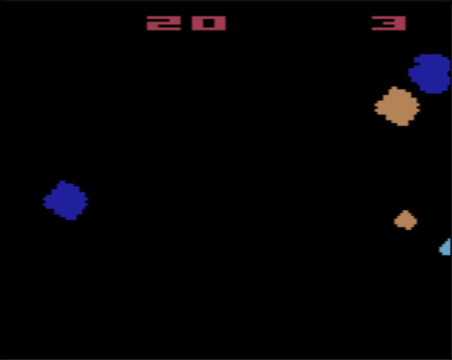 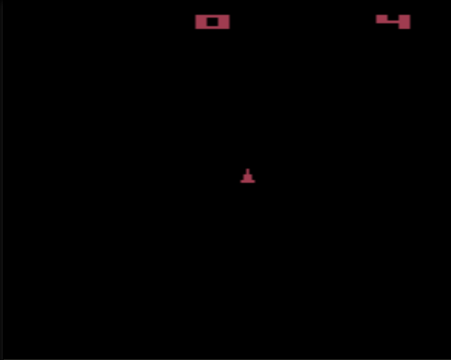

### 7. Pacotes

* [Pygame](https://www.pygame.org/docs/)

### 8. Tarefas

1. Criar os objetos correspondentes a cada elemento do jogo
2. Aplicar a física a cada um dos objetos
3. Sistema de pontuação, morte, reset
4. Main menu ligado ao ecrã de jogo
5. Power ups que mudam a dinâmica dos tiros, a velocidade, manobrabilidade
6. Inimigos que também disparam
7. Desbloqueio de novas naves a partir da pontuação
8. Tabela de highscores